РЕСПУБЛИКАНСКИЙ ЦЕНТР ФИЗИЧЕСКОЙ КУЛЬТУРЫ и ЮНОШЕСКОГО СПОРТА
РЕСПУБЛИКИ ТАТАРСТАН

ЗИМНЕЕ ЛИЧНОЕ ПЕРВЕНСТВО РЕСПУБЛИКИ ТАТАРСТАН
ПО ЛЕГКОЙ АТЛЕТИКЕ
СРЕДИ ЮНОШЕЙ И ДЕВУШЕК 2000-2001, 2002-2003гг.р.

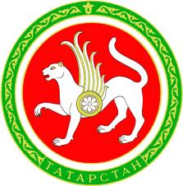

ЕЛАБУГА, ЛЕГКОАТЛЕТИЧЕСКИЙ МАНЕЖ
02-04.12.2016 г.

